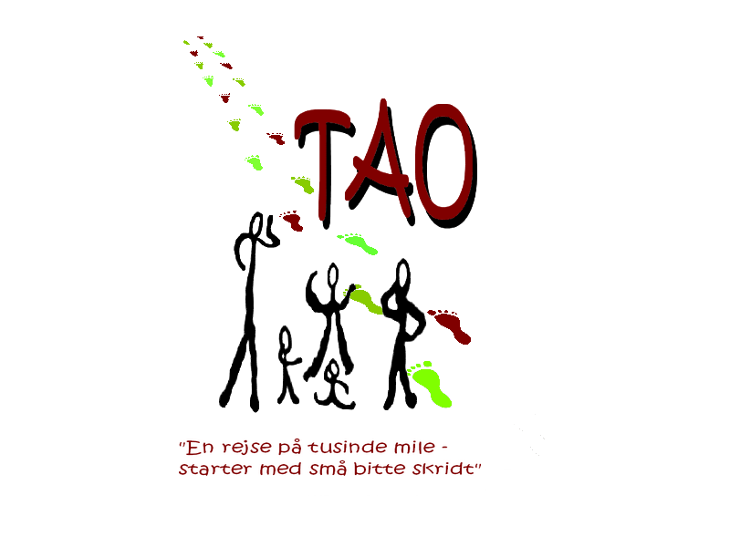

Samtykkeerklæring

Barnets fulde navn:__________________________________________________________

Billeder af barnets hverdag hos os
Vi mener det er en naturlig og vigtig del af barnets udvikling, at barnet har mulighed for at kunne se tilbage på sin tid hos os. Derfor vil vi gerne have dit samtykke til at tage billeder af barnet i sin hverdag. Billederne vil blive delt med barnet selv og dets forældre, pårørende eller værge.

☐ Jeg giver hermed samtykke til, at der må tages billeder af barnet i sin hverdag, som kan deles med barnet selv og forældre eller værge.

Billeder af barnets deltagelse i fællesskaber hos os
Barnet vil i det daglige ofte deltage i fællesaktiviteter med de andre børn. I den sammenhæng mener vi også, at det er vigtigt for barnets udvikling, at barnet får mulighed for at kunne se tilbage på det fællesskab, som barnet er en del af hos os. Derfor vil vi gerne have dit samtykke til at tage billeder af barnet i de fællesskaber, som det er en del af hos os. Billederne vil blive delt med både barnet selv, de andre børn hos os og deres respektive forældre, pårørende og værger.

☐ Jeg giver hermed samtykke til, at der må tages billeder af barnet i de fællesskaber, som barnet er en del af hos os, og at billederne må deles med barnet selv, de andre børn og deres respektive forældre, pårørende eller værger.

Underskrift
Dato Dato

Navn Navn

__________________________________ ______________________________________

Erklæringen underskrives af barnet selv, forældrene eller andre myndighedsindehavere.

Samtykket er frivilligt og kan til enhver tid tilbagekaldes ved at kontakte TAO

Billederne opbevares almindeligvis så længe barnet er relateret til TAO dog ikke billeder fra fællesskabet som indgår i børnenes livshistorier og billedmapper.
Endelig har barnet en række rettigheder til, herunder ret til at få se sine billeder, få dem slettet og ret til at klage til Datatilsynet. Mere information om rettighederne findes på www.datatilsynet.dk

